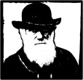 | Biologie erforscht das Leben
11. Stunde

„Was ist aus unseren Mehlwürmern geworden?“ – Auswertung der Langzeitbeobachtung zur Entwicklung des Mehlkäfers.
Kompetenzen, an deren Erreichen gearbeitet wird:
Mit dieser Stunde möchte ich hauptsächlich erreichen, dass die Schülerinnen und Schüler…
… die Entwicklung eines Insekts mit vollkommener Verwandlung beschreiben.

Handlungssituationen:
Die SchülerInnen erhalten dazu die Gelegenheit, …
… einem Text die Benennung der Entwicklungsstadien zu entnehmen.
… die Fachbegriffe auf eine andere Darstellung (Schmetterling) zu übertragen.
... die Käferentwicklung mit Hilfe einer Wortliste in einem zusammenhängenden Text zu beschreiben.

Material:

AB 2 Wir beobachten Mehlwürmer¹

AB 14² Insekten entwickeln sich

AB 15 Entwicklung eines Käfers

Selbstbeobachtungsbogen³

Hinweise:

1 als Anknüpfung und Einstimmung

2 den unteren Teil des AB als Folie ausdrucken, um daran die Ergebnisse zu sichern

3 die zweite Hälfte dieser Stunde kann dazu genutzt werden, Rückmeldungen von den SchülerInnen einzuholen und sie zu einer Selbsteinschätzung aufzufordern.
Eine solche Selbsteinschätzung ist vor allem dann interessant, wenn in der Folgestunde über einen Test diese Selbsteinschätzung mit den dann tatsächlich erreichten Leistungen abgeglichen werden kann.

Hinweise zur 11. Stunde:

Auf der Grundlage ihrer Beobachtungsprotokolle können die SuS zunächst frei über ihre Beobachtungen berichten. Das kann in einer Murmelphase oder im Klassengespräch geschehen.

Durch den Text zur Entwicklung des Mehlkäfers werden wichtige Fachbegriffe bereitgestellt, die auf die Abbildung der Schmetterlingsentwicklung anzuwenden sind. Bei der Besprechung dieser Abbildung sollte das Raupenstadium als Fressstadium (ökologische Bedeutung beim Phänomen "Schädlingsbefall") und das Puppenstadium als Verwandlungsstadium fokussiert werden.

Diese Informationen erleichtern den SuS das Verfassen eines fortlaufenden Textes zur Insektenentwicklung, das zusätzlich durch die Vorgabe einer Wortliste unterstützt wird.
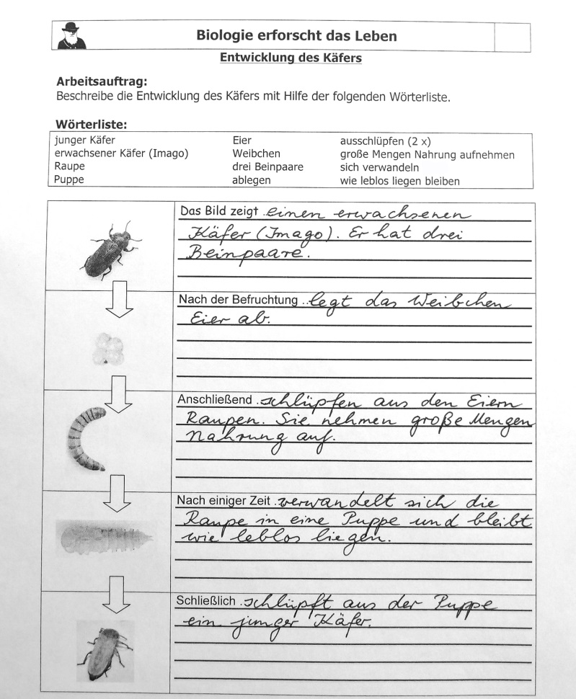

Danach besteht die Möglichkeit, die Metamorphose des Schmetterlings als Folie zu präsentieren und Freiwilige aufzufordern, diese Entwicklung in einem kurzen Vortrag zu beschreiben. So können erste Eindrücke über die Präsentationskompetenz gewonnen und positive Aspekte verstärkt werden.
Der Selbstbeobachtungsbogen soll die SuS veranlassen, sehr konkret ihren Lernprozess zu reflektieren. Deshalb wird auch auf jegliche facebookartige "Gefällt-mir"-Rück-meldung verzichtet, sondern es sollen konkrete neu erworbene Wissensbestandteile benannt werden. Ebenso sollte die "tollste Stunde" begründet werden und Kritik als positiver Vorschlag für die künftige Arbeit formuliert werden.
Die eingeforderte Selbsteinschätzung korrespondiert mit den Testfragen und spielt bei der Auswertung des Testergebnisses noch eine Rolle.

Biologie erforscht das Leben
Insekten entwickeln sich

Wir haben in den letzten Wochen die Entwicklung des Mehlkäfers beobachtet und protokolliert. Wie viele andere Insekten macht er bei seiner Entwicklung eine Verwandlung durch. Diese Verwandlung nennt der Biologe Metamorphose.

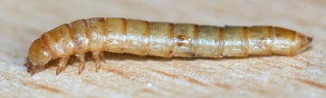 |  | 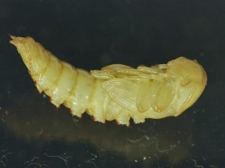 |  | 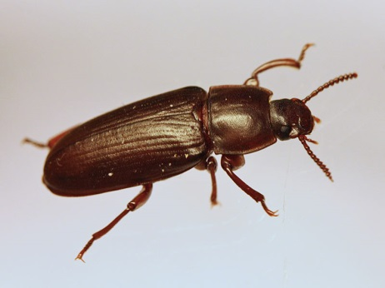

Das erwachsene Weibchen legt nach der Befruchtung Eier ab, in denen sich die Raupen entwickeln. Wenn die Raupen geschlüpft sind, beginnen sie sofort, riesige Mengen zu fressen. Nach einiger Zeit bilden sie um sich herum eine feste Hülle und bleiben als Puppe bewegungslos liegen. Nach einiger Zeit schlüpft aus dieser Puppe das fertige Insekt, das der Biologe auch Imago nennt.

Die folgende Abbildung zeigt die Entwicklung eines Schmetterlings.
Beschrifte die einzelnen Stadien der Entwicklung.
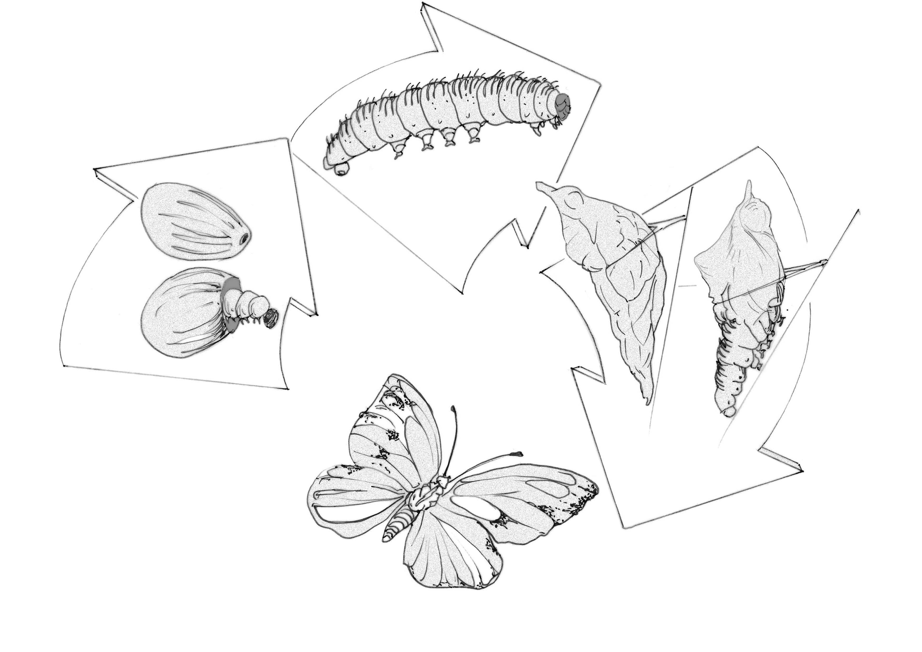

Biologie erforscht das Leben
Entwicklung des Käfers

Arbeitsauftrag:
Beschreibe die Entwicklung des Käfers mit Hilfe der folgenden Wörterliste.

Wörterliste:
junger Käfer Eier ausschlüpfen (2 x)
erwachsener Käfer (Imago) Weibchen große Mengen Nahrung aufnehmen
Raupe drei Beinpaare sich verwandeln
Puppe ablegen wie leblos liegen bleiben

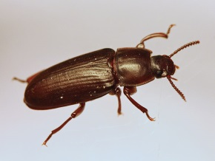 | Das Bild zeigt ….
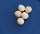 | Nach der Befruchtung …
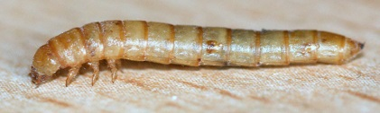 | Anschließend ….
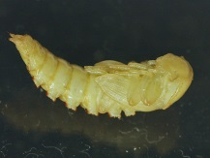 | Nach einiger Zeit …
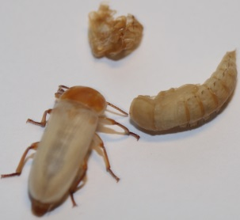 | Schließlich …

 | Selbstbeobachtung von: | N a m e

In Biologie habe ich in dieser Unterrichtseinheit etwas Neues gelernt. Ich wusste vorher noch nicht, ______________________________________________________
_____________________________________________________________________
____________________________________________________________________.

Die tollste Stunde war bisher: _____________________________________________
_____________________________________________________________________
Warum? ______________________________________________________________ ____________________________________________________________________.

Ich habe eine Idee für den Biologieunterricht, die für uns alle wichtig ist: _____________________________________________________________________
_____________________________________________________________________
____________________________________________________________________.
Wenn ich so eine Aufgabe bekomme ...  Kreuze an ! |  | ... dann fühle ich mich ...
 |  | sehr sicher | sicher | un-sicher | sehr unsicher
1. | Ich soll zwischen einer Beobachtung und einer Vermutung unterscheiden.
2. | Ich soll die Arbeitsschritte eines Forschers aufzählen.
3. | Ich soll erklären, was man aus einem Säulendiagramm alles ablesen kann.
4. | Ich soll Messinstrumente aufzählen und erklären, wozu man sie braucht.
5. | Ich soll aufzählen, aus welchen Bestandteilen eine Zelle besteht.
6. | Ich soll die Entwicklungsstadien eines Insekts (vom Ei angefangen) aufzählen.
7. | Ich soll erklären, was eine Metamorphose ist.

Bildrechte
Seite | Beschreibung | Rechte
96 | Darwin s/w | Mit freundlicher Genehmigung von Colin Purrington:  http://colinpurrington.com/graphics/science/darwinposse  Nutzungsrecht erteilt am 09.06.2013.
97 | Foto: Arbeitsblatt | Rolf Kirchhoff im Auftrag des Ministerium für Schule und Weiterbildung.
97 | Illustration: Daumen hoch | Pixabay.com (Lizenz: CC0 Public Domain)  Zugriff: 16.11.2017, 15:37 Uhr
98-103 | Darwin s/w | Mit freundlicher Genehmigung von Colin Purrington:  http://colinpurrington.com/graphics/science/darwinposse  Nutzungsrecht erteilt am 09.06.2013.
98 | Foto: Mehlwurmpuppe | Mit freundlicher Unterstützung von Christian Schlagenhaufer:  http://www.kakerlakenparade.de  Nutzungsrecht erteilt am 09.10.2017
98 | Foto: Mehlwurm | Mit freundlicher Unterstützung von Christian Schlagenhaufer:  http://www.kakerlakenparade.de  Nutzungsrecht erteilt am 09.10.2017
98 | Foto: Mehlkäfer | Mit freundlicher Unterstützung von Christian Schlagenhaufer:  http://www.kakerlakenparade.de  Nutzungsrecht erteilt am 09.10.2017
98 | Illustration: Metamorphose | Johannes Messelink im Auftrag des Ministerium für Schule und Weiterbildung.
99 | Foto: Mehlkäfer | Mit freundlicher Unterstützung von Christian Schlagenhaufer:  http://www.kakerlakenparade.de  Nutzungsrecht erteilt am 09.10.2017
99 | Foto: Mehlwurmeier | Sven Theis im Auftrag des Ministerium für Schule und Weiterbildung.
99 | Foto: Mehlwurm | Mit freundlicher Unterstützung von Christian Schlagenhaufer:  http://www.kakerlakenparade.de  Nutzungsrecht erteilt am 09.10.2017
99 | Foto: Mehlwurmpuppe | Mit freundlicher Unterstützung von Christian Schlagenhaufer:  http://www.kakerlakenparade.de  Nutzungsrecht erteilt am 09.10.2017
99 | Foto: Mehlkäfer | wikipedia.de (Lizenz: CC Attribution-Share Alike 3.0)  Zugriff: 16.11.2017, 15:59 Uhr

